BİZLERİ NE KADAR TANIYORSUNUZ?

. Sayılarla harfleri eşleştirip şifreyi çözünüz.
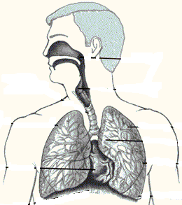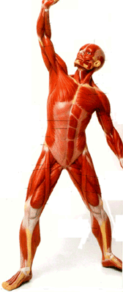
Benim sistemimi oluşturan organlar nelerdir?
Benim vücuttaki görevim nedir?
1
6
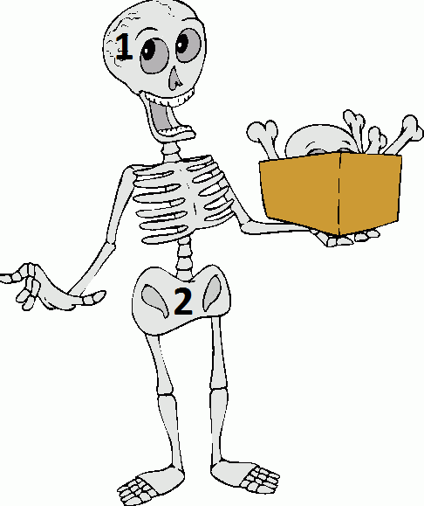
Vücuttaki görevim nedir?
Vücudumdaki 1 ve 2 numaralı kemiklerin çeşidi nedir?
7
2
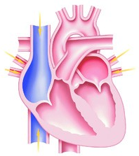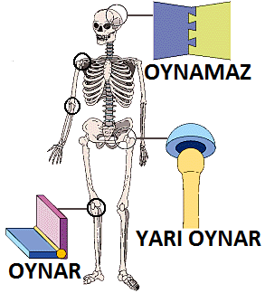
Vücuttaki görevim nedir?
Vücuttaki görevim nedir?
8
3
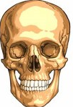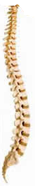
Vücuttaki en önemli işlevim nedir?
Ben hangi organı korurum?
9
4
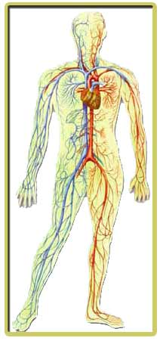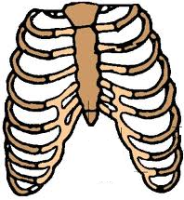
Ben hangi organları korurum?
İçimde dolaşan sıvının görevi nedir?
10
5
(P) Kanı pompalamak.
(D) Vücudumuza şekil vermek ve hareket etmemizi sağlamak.
(S) Beyin.
(H) Burun, ağız, yutak, gırtlak, soluk borusu, akciğerler.
(İ) Vücuda gerekli maddeleri taşımak.
(Ğ) Kemikleri birleştirip onların kolayca hareket etmesini sağlamak.
(U) Akciğerler ve kalp.
(E) Yassı kemikler.
(R) Vücudumuzun dik durmasını sağlamak.
(O) Dik durmamızı ve hareket etmemizi sağlamak; vücudumuzu korumak.

(1) (2) (3) (4) (5) (6) (7) (8) (9) (10)

Hazırlayan: Gülcan Özten

